Приходской листок Иоакимо - Анновского храма
Можайское благочиние, Московская епархия
Русской Православной Церкви МП

Неделя 6-я Великого поста. Вербное воскресенье.
Вход Господень в Иерусалим.
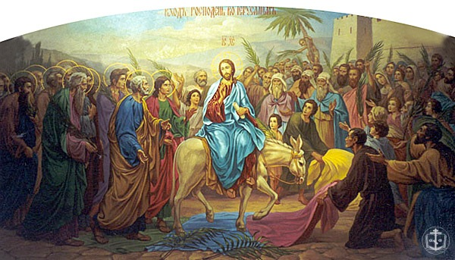
Во имя Отца и Сына и Святого Духа.
Мы вступаем сегодня в страстные дни Господни, во время, когда сгустилась тьма и когда поднимается заря нового света, заря вечности, постижимая только тем, кто вместе со Христом вступает в эту тьму. Это – тьма и полумрак, сумерки, где перемешалась правда и неправда, где перемешалось все, что только может быть перемешано: Вход Господень в Иерусалим, такой торжественный, исполненный такой славы, одновременно весь построен на страшном недоразумении.

Жители иерусалимские встречают Спасителя Христа с торжеством и ликованием, потому что ожидают, что Он освободит Свой народ от политического гнета; и когда окажется, что Спаситель пришел освободить людей и весь мир от греха, от неправды, от отсутствия любви, от ненависти, тогда от Него отвернутся с горечью, разочарованностью, и те, кто так торжественно Его встречали, обратятся во врагов. И в течение всей недели, все время тьма, сумрак чередуются с проблесками света... И мы должны вступить в этот сумрак. Мы должны не только со Христом, но вместе со всеми теми, кто тогда Его окружал, войти в эти дни и найти свое подлинное место в этой тьме и в этом сумраке... Шаг за шагом мы можем следить за тем, что совершается со Спасителем Христом; но одновременно мы должны себе ставить вопрос: где мы стоим, где стою я, лично? Что у меня общего с Пречистой Девой Богородицей, Которая видит, как Ее Сын идет на погибель, как сгущается вокруг Него ненависть, как кольцо окружает Его: как страх и трусость, ненависть и ложь постепенно готовят Ему смерть? И как нам не понять, что может переживать Божия Матерь перед лицом предательства Иуды, отречения Петра, бегства учеников, лжесвидетельства на Сына Ее, суда неправедного, осмеяния, избиения – и наконец, крестной смерти Спасителя Христа? Как мы на все это отзываемся? Когда мы услышали об этом в святом Евангелии, когда мы слышали весть об этом в церковной молитве и песне – с чем выходим мы из храма? Большей частью идем забыться, отдохнуть душой, отдохнуть телом, готовясь к следующей службе, или уходя вовсе в мирскую жизнь.

А Страстная седмица длится изо дня в день, из часа в час, из мгновения в мгновение, – нет ей перерыва, она, как огненная река, течет, жгучим огнем попаляя все; одно сгорит, и ничего от него не останется, кроме пепла и позорного воспоминания, а другое устоит, как золото и серебро... Где мы будем тогда? Как переживем эти дни? С чем выйдем мы каждый раз из храма, и с чем встретим светлое Христово Воскресение?

Оно провозвестник нашей встречи в конце времен, нашей встречи после нашей смерти, со Христом, Который нас возлюбил до креста и Который нам поставил вопрос: А ты – отозвался ли на все, что тебе было дано знать о Божественной любви, воплощенной, распятой, воскресшей? Поставим себе вопрос о том, на кого из апостолов мы можем быть похожи? На Фому ли, который говорил своим соапостолам: Пойдем с Ним и умрем с Ним, если нужно?.. На Петра, который по страху отрекся от Него трижды? На Иуду, который Его предал? Где мы находимся в этой людской толпе? Кто мы? Поставим себе этот вопрос каждый раз, когда мы выйдем с богослужения, каждый раз, когда мы будем на него приходить: и тогда, может быть, что-нибудь проснется в нашей душе, что-нибудь дрогнет. Может быть, тогда эта Страстная седмица окажется и для нас, как в прошлом для стольких она оказывалась, началом: началом нового понимания, новых переживаний и новой жизни. Аминь.

митрополит Антоний Сурожский

